***Onomastické slovníky češtiny***

Onomastika = nauka o vlastních jménech (onymech/propriích). Propria nenesou zobecňující význam apelativ, slouží k označování věci jako konkrétního, jedinečného objektu (Brno, Jan Hus). Formálně se liší užitím velkého písmene.

V českém prostředí je onomastika chápána jako nauka o vznikání a zanikání pojmenovávacích soustav, o jejich konkrétní realizaci a zároveň je chápana jako nauka o konkrétních prvních těchto soustav (konkrétních jménech).

Onomastické slovníky charakterizují vlastní jména místní, pomístní, rodná nebo příjmení. Slovníky zpravidla obsahují i etymologické údaje.

Onomastika se dělí podle tříd a podtříd vlastních jmen na několik kategorií:

* Bionomastika: nauka o vlastních jménech osobních
* Antroponomastika: nauka o vlastních jménech zvířat
* Zoonomastika: nauka o vlastních jménech rostlin
* Toponomastika: nauka o vlastních jménech místních
* Fytonomastika, Oikonomastika, Anoikonomastika, Mikrotoponomastika atd.

Onymické heslo

Heslo je vždy spojeno s konkrétním objektem. Může se stát, že existuje více objektů s totožným vlastním jménem (několik Benešovů, tisíce Nováků). Jméno se poté vyskytuje:

1. tolikrát, kolik je pojmenovaných objektů (Místní jména na Moravě a ve Slezsku);
2. jednou a to jako jeden lexém, který abstrahuje od konkrétních vztahů objekt-jméno (Jak se bude vaše dítě jmenovat?).

Heslo je abstrahovaný konstrukt, odlišuje se od konkrétního propria svou funkcí. Nepojmenovává ale orientuje v materiálu. Musí být očištěno od dialektových podob, musí být spojeno se spisovností nebo maximální standardizovaností.

Typy hesel

**Základní:** Důležitá je spisovnost, kodifikovanost, současnost. Odrážejí základní pojmenovací vztah (Ves, Nová, nikoli Nová ves; zpravidla odkazy: u Nová ves na Ves, Nová).

**Hnízdová:** Spisovnost, kodifikovanou případně i historičnost. Heslo je abstrakcí homonymních jmen. Příklad: 1. Lhota... ves tam a tam, 2. Lhota...ves tam a tam.

**Etymologická:** V souladu s etymologickým bádáním, málo časté. Příklad: lъgot – Lhota – Lhotka- Lhotsko

**Odkazová (revokační):** Zprostředkovávají informace umístěné v jiném heslovém odstavci

**Pomocná:** Upozorňují na další jevy (sufixy, datace změn...)

Hnízdová, etymologická, odkazová a pomocná se ve slovníku navzájem kombinují.

Lexikograficky mohou být jména zpracována ve formě katalogu (kartotéky), rejstříku (indexu) nebo slovníku. Slovníky jsou vrcholným druhem.

Liší se podle několika hledisek:

1. tematicky, podle druhu zpracovaného materiálu (toponomastikony = slovníky toponym, viz výše)
2. podle cíle (výkladové, normativní, doplňkové)
3. podle rozsahu zpracování (kvantitativně, plošně, chronologicky...)

**Místní jména na Moravě a ve Slezsku I (A-L), druhý svazek (M-Ž)**

HOSÁK, Ladislav a Rudolf ŠRÁMEK. *Místní jména na Moravě a ve Slezsku*. 1. vyd. Praha: Academia, 1970, 573 s.

Slovník vznikal jako moravský protějšek slovníku *Místní jména v Čechách, jejich vznik, původní význam a změny.* Jedná se o toponomastikon, zabývá se tedy místními vlastními jmény.

Ve slovníku najdeme jména obcí, osad, významnějších samot, důležitých částí obcí, jména hradů a zaniklých sídlišť. Po stránce územní v něm najdeme místa vymezená starou hranicí česko-moravskou a hranicí se Slovenskem.

Uspořádání hesla:

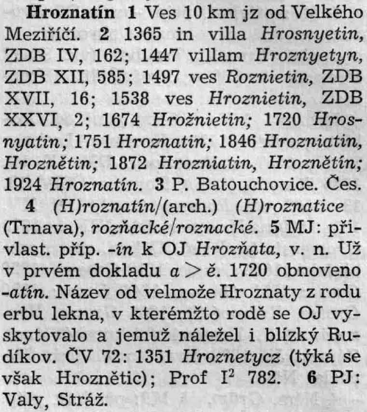Základem je podstatné jméno (Lhota u Kelče, Bílá Lhota: všechno pod Lhota). Základní podoba volena podle Lexikonu obcí z r. 1935, významné proměny po roce 1945 reflektovány v dodatcích. Řazení hesel je abecední.

Vnitřní uspořádání hesla (mikrostruktura):

1. Charakteristika sídliště

2. Historické doložení místního jména

3. Příslušnost obce k panství

4. Nářeční podoba místního jména

5. Výklad místního jména

6. Další samoty v katastru obce

**Jak se bude vaše dítě jmenovat?**

KNAPPOVÁ, Miloslava. *Jak se bude vaše dítě jmenovat?*. Vyd. 5., přeprac. a dopl. Praha: Academia, 2010, 783 s. ISBN 9788020018885.

Jedná se již o páté (přepracované) vydání původní práce s názvem *Jak se bude jmenovat* (1978). Dílo bylo aktualizováno v souvislosti se společenským, jazykovým a legislativním vývojem. Slouží dokonce i jako základní příručka matrikám. Samotnému antroponomastikonu (= slovníku o jménech živých bytostí) předchází několik studií o historickém vývoji jmen, výběru jmen, legislativě a možnostech výběru či změny jména.

Slovník obsahuje 10 800 jmen zpracovaných heslovitě, navíc zde najdeme seznam 3400 asijských a arabských jmen s pučením o pravopise a jejich přejímání do češtiny. Hesla jsou řazena na dvě skupiny (mužská/ženská), a ty jsou dále řazena abecedně. Vzadu najdeme rejstřík i kalendář.

Vnitřní uspořádání hesla (mikrostruktura):

1. Jméno a jeho (pravopisné a další) varianty

2. Původ jména

3. Prvotní, obecný význam jména

4. Domácké podoby jména

5. Cizojazyčné podoby jména

6. Výskyt a frekvence jména

7. Jmeniny, kalendářní údaj

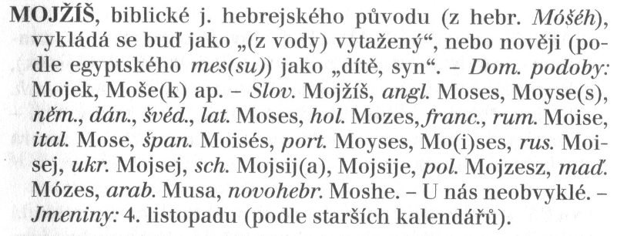

Další onomastické slovníky:

Příjmení

MATES, Vladimír. *Jména tajemství zbavená, aneb, Příjmení pod mikroskopem*. 1. vyd. Praha: Epocha, 2004, 298 s. ISBN 80-86328-58-9.

MOLDANOVÁ, Dobrava. *Naše příjmení*. Vyd. 3. Praha: Agentura Pankrác, 2010, 229 s. ISBN 9788086781143.

Jména

PLESKALOVÁ, Jana. *Tvoření nejstarších českých osobních jmen*. Vyd. 1. V Brně: Masarykova univerzita, 1998, 158 s. ISBN 802101878x.

KOPEČNÝ, František. *Průvodce našimi jmény*. 1. vyd. Praha: Academia, 1974, 149 s.

Pomístní jména

MATÚŠOVÁ, Jana a Libuše OLIVOVÁ-NEZBEDOVÁ. *Slovník pomístních jmen v Čechách*. Vyd. 1. Praha: Academia, 2005, 108 s. ISBN 8020012486.

Místní jména

PROFOUS, Antonín. *Místní jména v Čechách: jejich vznik, původní význam a změny*. 1. vyd. Praha: Nakladatelství Československé akademie věd, 1954, vii, 821 s.

Použitá literatura:

BACHMANNOVÁ, Jarmila, Petr KARLÍK, Marek NEKULA a Jana PLESKALOVÁ. *Encyklopedický slovník češtiny*. Praha: Lidové noviny, 2002, 604 s. ISBN 807106484x.

ŠRÁMEK, Rudolf. *Úvod do obecné onomastiky*. 1. vyd. V Brně: Masarykova univerzita, 1999, 191 s., 19 s. map. ISBN 802102027x.¨

ČERMÁK, František a Renata BLATNÁ. *Manuál lexikografie*. Vyd. 1. Jinočany: H & H, 1995, 283 s. ISBN 8085787237.

GREPL, Miroslav, Petr KARLÍK, Marek NEKULA a Zdenka RUSÍNOVÁ. *Příruční mluvnice češtiny*. Vyd. 2., opr. Praha: NLN, Nakladatelství Lidové noviny, 2012, 799 s. ISBN 9788071066248.

Slovníky:

KNAPPOVÁ, Miloslava. *Jak se bude vaše dítě jmenovat?*. Vyd. 5., přeprac. a dopl. Praha: Academia, 2010, 783 s. ISBN 9788020018885.

HOSÁK, Ladislav a Rudolf ŠRÁMEK. *Místní jména na Moravě a ve Slezsku*. 1. vyd. Praha: Academia, 1970, 573 s.